Тема: Поняття про гірські породи, їх різноманітність
Мета: дати учням уявлення про гірські породи, про значення гірських порід у природі; виробляти вміння розрізняти гірські породи в твердому, рідкому і газоподібному станах; виховувати естетичне сприймання об’єктів природи, пізнавальний інтерес до них.
Тип уроку: урок вивчення нового матеріалу.
Обладнання: запис на дошці теми, підручник, робочий зошит, презентація

Хід уроку
І. Організаційний момент
Усі сідайте тихо, діти.
Домовляймось – не шуміти,
Руку гарно підіймати,
На уроці не дрімати,
А знання мерщій хапати –
Щоб не було нам мороки.
Всі готові до уроку?
Тож, гаразд.
Часу не гаймо.
І урок наш починаймо.
II. Мотивація навчальної діяльності
— Ми починаємо вивчати нову тему, а яку саме, ви дізнаєтесь скориставшись математичним алфавітом.
гірські 4, 12, 21, 22, 31, 15, 12
породи 20, 19, 21, 19, 6, 11.
III. Повідомлення теми і мети уроку
— Молодці, ви так швидко здогадались про тему уроку. І звучить вона так : «Поняття про гірські породи, їхня різноманітність.»
IV. Вивчення нового матеріалу
А що ж таке гірські породи? Пропоную за допомогою моїх запитань створити,так званий Асоціативний кущ, в якому ви висвітимо всі характеристики гірських порід.

Отже:
- Як ви гадаєте гірські породи відносяться до живої чи неживої природи?(неживої)
- На вашу думку гірські породи виникають з допомогою людину, чи можливо в них інший шлях походження? (створенні природою)
- А де можуть знаходитись гірські породи? (знаходяться в глибинах Землі та на її поверхні)
Отже давши відповіді на запитання ми можемо дати визначення що ж таке гірські породи? (це тіла неживої природи, які створенні природою і знаходяться в глибинах Землі та на її поверхні)
Проблемне питання:
- Як ви гадаєте, чому гірські породи називають природними скарбами, якщо їх так багато?
Розповідь учителя з елементами бесіди.
Пісок, камінь, глина, нафта – це гірські породи, які знаходяться в Землі або на її поверхні. Їх створила сама природа.
- Як ви думаєте, гірські породи належать до живої чи неживої природи? (Це тіла неживої природи ).
Гірські породи – це природні скарби. Серед них є корисні копалини.
- Що означають слова „корисні” і „копалини”?
(відповіді дітей).
Корисні копалини – це природні багатства, які люди видобувають з надр (глибин) Землі або з її поверхні і використовують у господарстві.
Скупчення корисних копалин називається родовищем.
Гірські породи - це природні тіла, які знаходяться на поверхні Землі або у її глибинах. Вони перебувають у трьох станах: твердому, рідкому та газоподібному. Більшість гірських порід перебуває у твердому стані. Наприклад, торф, кам’яне вугілля, пісок, кам’яна сіль, граніт, крейда та ін..
На Землі є багато гірських порід, і вони дуже різноманітні. Гірські породи відрізняються кольором, твердістю, блиском, прозорістю. Одні з них, як, наприклад, крейда, складаються з дрібних частинок білого кольору не дуже міцно сполучених між собою. Інші, наприклад, граніт, складаються із крупніших частинок рожевого, чорного, жовтого кольорів, міцно сполучених між собою. Торф легкий і крихкий, а мармур важкий і міцний.
Чому ж гірські породи такі різні? Тому що вони утворюються у різних природних умовах та із різних речовин. Наприклад, торф утворився на болоті з рослин, а мармур утворився глибоко під земною поверхнею в умовах високої температури. Тому торф не такий щільний і твердий як мармур.
Гірські породи зберігають у собі дуже багато секретів. Учені, вивчаючи особливості залягання гірських порід, відновлюють події, які відбувалися на Землі мільйони років тому назад. Наприклад, поклади кам’яного вугілля дали можливість ученим встановити, що у той час, коли вони утворювалися, на Землі був теплий і вологий клімат, росли ліси з гігантськими деревами. Багата рослинність, яка з часом відмирала і накопичувалась, дала матеріал, з якого утворилося кам’яне вугілля. Утворилися гірські породи дуже давно, вік багатьох із них становить багато мільйонів років.
V. Первинне сприйняття й усвідомлення нового матеріалу
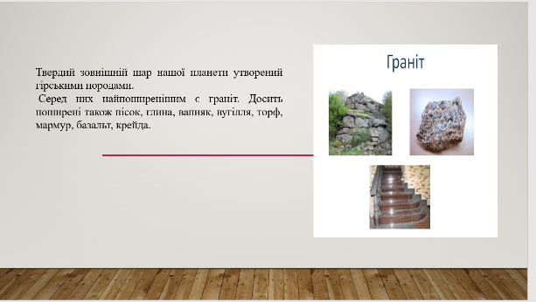
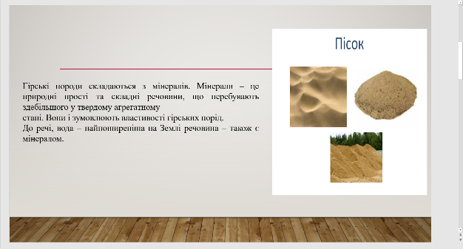
Перегляд презентації

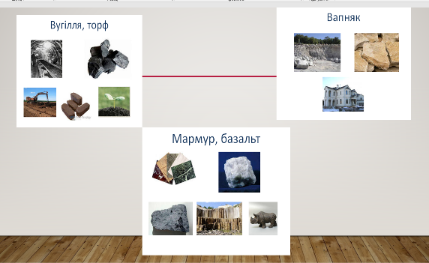
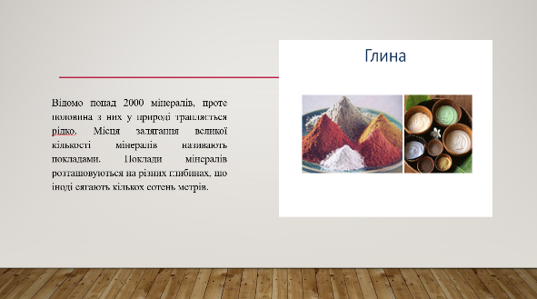

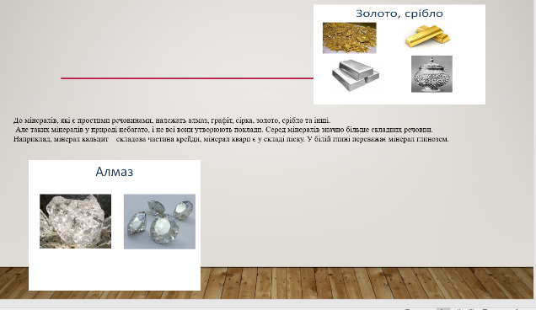
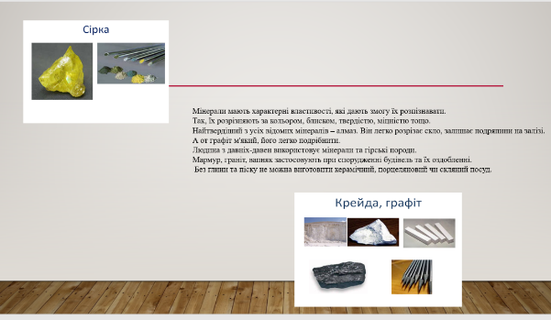

VI. Фізкультхвилинка
Релаксація. Звучить аудіозапис мелодії «Звуки природи».
– А зараз ми вирушаємо до теплого і ласкавого моря, адже у ці холодні дні нам так хочеться тепла… Вирушаймо всі до моря, відпочиньмо, дітвора. Уявіть себе на березі моря. Повіває теплий літній вітерець. Пісок чистий, ніби просвічує крізь пінисту воду. Роззуваємося і йдемо берегом босоніж. Хвилі лагідно торкаються наших ніг, ніби вітаються з нами. Море завжди має велику притягальну силу. Ви дивитесь на море, і відчуття впевненості та спокою наповнює вашу душу. Втома зникла, ви наповнились світлом, радістю… І ось ми знову в класі.

VІІ. Закріплення вивченого матеріалу
- Гра «Істині чи хибні судження» (пальчики-підказки)
Кам’яне вугілля – це рідка корисна копалина.(Ні)
Природний газ – це газоподібна корисна копалина.(Так)
Нафта – це рудна корисна копалина.(Ні)
Пісок – це горюча корисна копалина.(Ні)
Глина – нерудна корисна копалина. (Так)

- Встановіть відповідність між назвою гірської породи та станом, в якому вона перебуває.
1. Нафта.
2. Кам’яна сіль.
3. Граніт.
4. Пісок.
5. Глина.
6. Торф.
7. Кам’яне вугілля.
8. Природний газ.
9. Вапняки.
10. Крейда.
Гірські породи
тверді | рідкі | газоподібні
3 . Робота в зошитах.
- Відкрийте зошити на сторінці, де йде мова про гірські породи.
а) обведи простим олівцем гірські породи: граніт, вугілля, пісок, сіль.
б) з’єднай стрілочками предмет і гірську породу, яку використовують для його виготовлення.
в) продовж речення, вибравши відповідне слово:
-гірські породи, які залягають глибоко в надрах, видобувають у…(шахтах)
- гірські породи, які залягають біля поверхні, видобувають у …(кар’єрах)
4.Робота з енциклопедією «Цікава хвилинка». Виступи учнів
- Із залізної руди виплавляють залізо, з алюмінієвої руди – найлегший метал – алюміній, із мідної – мідь, із свинцевої руди – найважчий метал – свинець, із ртутної руди – рідкий метал – ртуть.
Руди різних металів мають різні назви. Наприклад, залізну руду називають магнітним, бурим або червоним залізняком, алюмінієву – бокситом, мідну – мідним колчеданом, а ртутну – кіновар’ю.
- Нафту в Україні почали добувати ще 300 років тому на Прикарпатті. Спершу діставали її відрами з глибини 4 – 6 метрів. Використовували нафту як мастило, для освітлення приміщень, як ліки. Називали її «ропою», «маззю». Першу свердловину пробурили в цій місцевості і поставили нафтову вишку тільки через 200 років.
Мінерали, з яких утворилися тверді гірські породи, складаються з кристалів. Кристали одного мінералу подібні, а різних – відрізняються за формою, розмірами, кольором. Наприклад, кристали алмаза – прозорі, рубіна – червоні, смарагда – зелені, графіту – сірувато-чорні, кухонної солі – білі. Кристали польового шпату можуть досягати висоти двоповерхового будинку. Найтвердішими є кристали алмаза, а найм’якішими – графіту, з якого роблять стрижні для олівців.
VІІІ. Підбиття підсумків.
Рефлексія
- Що називають гірськими породами?
- З яких гірських порід складається тверда поверхня Землі?
- Чи здивувало вас щось на уроці?
- Про що ви хотіли б розповісти батькам, друзям?
- Проведіть спостереження: які гірські породи ви можете побачити дорогою до школи?
Оцінювання.
ІХ . Домашнє завдання
Опрацювати підручник з сторінки 98-101.
Високий рівень.
Довідатися, які корисні копалини видобувають у нашому місті.

